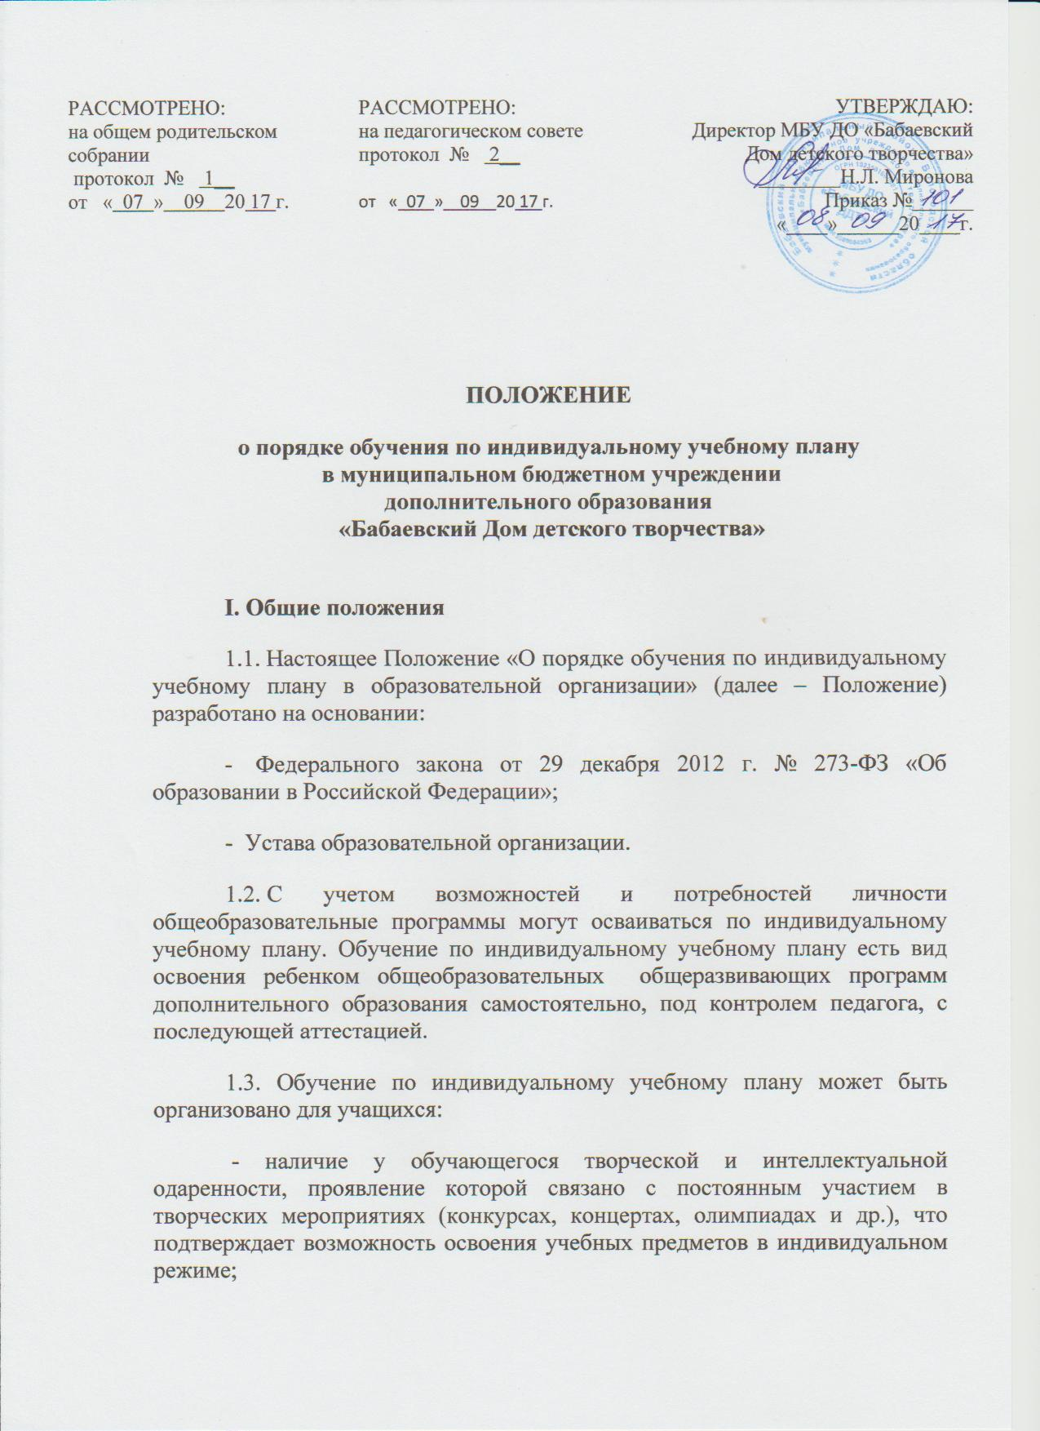

РАССМОТРЕНО:  на общем родительском собрании  протокол № 1__  от « 07 » 09 20 17 г. | РАССМОТРЕНО:  на педагогическом совете  протокол № 2__  от « 07 » 09 20 17 г. | УТВЕРЖДАЮ:  Директор МБУ ДО «Бабаевский Дом детского творчества»  ________Н.Л. Миронова  Приказ №______ «____»______20____г.

ПОЛОЖЕНИЕ
о порядке обучения по индивидуальному учебному плану
в муниципальном бюджетном учреждении
дополнительного образования
«Бабаевский Дом детского творчества»

I. Общие положения
1.1. Настоящее Положение «О порядке обучения по индивидуальному учебному плану в образовательной организации» (далее – Положение) разработано на основании:
- Федерального закона от 29 декабря 2012 г. № 273-ФЗ «Об образовании в Российской Федерации»;
- Устава образовательной организации.
1.2. С учетом возможностей и потребностей личности общеобразовательные программы могут осваиваться по индивидуальному учебному плану. Обучение по индивидуальному учебному плану есть вид освоения ребенком общеобразовательных общеразвивающих программ дополнительного образования самостоятельно, под контролем педагога, с последующей аттестацией.
1.3. Обучение по индивидуальному учебному плану может быть организовано для учащихся:
- наличие у обучающегося творческой и интеллектуальной одаренности, проявление которой связано с постоянным участием в творческих мероприятиях (конкурсах, концертах, олимпиадах и др.), что подтверждает возможность освоения учебных предметов в индивидуальном режиме;
- с неспособностью к усвоению общеобразовательных общеразвивающих программ в условиях большого детского коллектива;
- с высокой степенью успешности в освоении программ;
- с ограниченными возможностями здоровья.
1.4. Индивидуальный учебный план – учебный план, обеспечивающий освоение образовательной программы на основе индивидуализации ее содержания с учетом особенностей и образовательных потребностей конкретного обучающегося.
1.5. Порядок осуществления обучения по индивидуальному учебному плану определяется образовательной организацией самостоятельно, а реализация индивидуального учебного плана осуществляется в пределах осваиваемой общеобразовательной общеразвивающей программы.
1.6. Главной задачей обучения обучающихся по индивидуальному учебному плану является удовлетворение потребностей детей, с учетом их особенностей, путем выбора оптимального уровня реализуемых программ, темпов и сроков их освоения.
1.7. Ознакомление родителей (законных представителей) обучающихся с настоящим Положением осуществляется на родительских собраниях, при приеме детей в образовательную организацию. Данное Положение подлежит опубликованию на официальном сайте образовательной организации в информационно-телекоммуникационной сети «Интернет».

II. Организация и порядок обучения учащихся
по индивидуальному учебному плану
2.1. Основанием для обучения учащихся по индивидуальному учебному плану является:
• заявление родителей;
• заключение ПМПК;
• приказ директора Учреждения.
2.2. Условия обучения по индивидуальному учебному плану регламентируются данным Положением.
2.3. Учащемуся, который обучается по индивидуальному учебному плану, предоставляется возможность получать консультации, пользоваться учебными кабинетами для подготовки к фестивалям, конкурсам, продолжать обучение в учреждении в порядке, определенном настоящим Положением.
2.4. Учреждение с учетом запросов родителей (законных представителей) и учащихся определяет сроки и уровень реализации программ.
2.5. Текущий контроль, промежуточная, итоговая аттестации проводятся в соответствии с общеобразовательной общеразвивающей программой, по которой обучается ребенок.
2.6. Администрация ДДТ обеспечивает:
• проведение экспертизы учебных программ и индивидуальных учебных планов, контроль за их исполнением;
• контроль за своевременным проведением занятий, консультаций, посещением занятий учащимися, ведением журнала учета обучения по индивидуальному учебному плану.
2.7. При организации обучения по индивидуальному учебному плану необходимо наличие следующих документов:
• заявление родителей;
• заявление педагога дополнительного образования;
• приказ директора Учреждения об организации обучения учащихся по индивидуальному учебному плану;
• расписание занятий, консультаций, письменно согласованное с родителями (законными представителями) и утвержденное директором Учреждения;
• журнал учета проводимых занятий.
2.8. Индивидуальный учебный план разрабатывается для отдельного обучающегося или группы обучающихся на основе учебного плана образовательной организации.
2.9. Индивидуальный учебный план составляется, как правило, на один учебный год, либо на иной срок, указанный в заявлении обучающегося или его родителей (законных представителей) обучающихся об обучении по индивидуальному учебному плану.
2.6. Индивидуальный учебный план разрабатывается в соответствии со спецификой и возможностями образовательной организации.
2.7. При реализации образовательных программ в соответствии с индивидуальным учебным планом могут использоваться различные образовательные технологии, в том числе дистанционные образовательные технологии.
2.12. Обучение по индивидуальному учебному плану начинается, с начала учебного года.
2.13. Перевод на обучение по индивидуальному учебному плану оформляется приказом руководителя образовательной организации.
2.14. Индивидуальный учебный план утверждается решением педагогического совета образовательной организации.
2.19. Обучающиеся обязаны выполнять индивидуальный учебный план, в том числе посещать предусмотренные индивидуальным учебным планом учебные занятия.

III. Требования к индивидуальному учебному плану

3.1. Индивидуальные учебные планы составляются в соответствии с требованиями образовательной программы Учреждения и являются приложением к образовательной программе, учебному плану на текущий учебный год.

IV. Контроль исполнения индивидуального учебного плана
8.1. Образовательная организация осуществляет контроль за освоением общеобразовательных программ учащимися, перешедшими на обучение по индивидуальному учебному плану.
8.2. Текущий контроль успеваемости и промежуточная аттестация обучающихся, переведенных на обучение по индивидуальному учебному плану, осуществляются в соответствии с Положением о текущем контроле успеваемости и промежуточной аттестации обучающихся образовательной организации.

V. Порядок принятия и срок действия Положения
12.1. Данное Положение рассматривается и принимается на педагогическом совете образовательной организации и утверждается приказом руководителя образовательной организации.
12.2. Настоящее Положение принимается на неопределенный срок и вступает в силу с момента его утверждения.
12.3. Данное Положение может быть изменено и дополнено в соответствии с вновь изданными нормативными актами муниципального, регионального, федерального органов управления образованием только решением педагогического совета.
12.4. Изменения и дополнения к Положению принимаются на педагогическом совете образовательной организации в составе новой редакции Положения, которое утверждается приказом руководителя образовательной организации. После принятия новой редакции Положения предыдущая редакция утрачивает силу

